План-конспект открытого урока
с использованием современных образовательных технологий

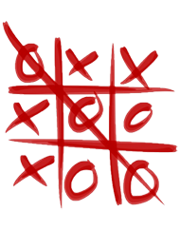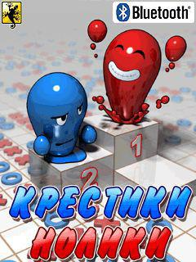

Тип урока: урок совершенствования знаний, умений и навыков
Вид урока: практическое занятие в форме деловой игры «Крестики – Нолики»

Подготовил
Преподаватель ГБПОУ ВО «БДТ»
С.И. Золотухин

Тема занятия: Дорожные знаки
Цели занятия:
образовательная:
- обобщить и систематизировать знания обучающихся по теме «Дорожные знаки».
развивающая:
- привитие умений и навыков самостоятельной работы;
- формирование умений аргументировано отстаивать свою точку зрения, уметь слушать других;
- формирование творческого мышления;
- развивать познавательный интерес к предмету.
воспитательная:
- воспитывать уважение к окружающим.
Тип урока: урок совершенствования знаний, умений и навыков
Вид урока: практическое занятие в форме деловой игры «Крестики – Нолики»
Методы обучения: деловая игра, информационно-коммуникативные, беседа
В ходе учебного занятия закрепляются знания обучающихся о дорожных знаках, развивается творческое воображение, воспитывается умение работать самостоятельно.
Межпредметная и внутрипредметная связь: Организационные основы деятельности организации, менеджмент
Используемые технологии: здоровьесберегающие (занятие активно-двигательного характера), цветовой эффект в обучении, методика демократизации отношения (право студента на собственную точку зрения – оказывает благоприятное воздействие на психику студента и способствует формированию высокого уровня психологического здоровья), психолого-педагогические технологии, технология игрового обучения, технология коллективного способа обучения, обучение в сотрудничестве.
Материально-техническое и методическое обеспечение урока:
- Лист оценки участников игры (Приложение 1);
- Инструкция для участников игры "Крестики - Нолики" (Приложение 2);
- Бланк ответов (Приложение 3);
- Карточки с заданием (Приложение 4);
- Игровое поле (Приложение 5);
- Оценка деловой игры студентами (Приложение 6).
Структура урока:
- Организационный момент, постановка задачи урока
- Практическая работа и ее проверка
- Итог урока
- Домашнее задание
Ход урока
Составляющие деловой игры | Студент - субъект учения
1.Организационный момент, постановка задачи урока  Организационный момент, постановка задачи урока | Вступительное слово преподавателя (с целью формирования мотивационной сферы»  Постановка задачи: сегодня все студенты будут выступать в роли активного игрока. Для закрепления изученной темы, повторения изученного ранее материала по теме, разделу или курсу, проверки самостоятельного усвоения знаний студентами проводится игра «Крестики-нолики».  Для проведения занятия понадобится игровое поле, разделенное на 9 квадратов определенного цвета.  Для победы в игре участникам необходимо поставить подряд три Х или О по горизонтали, вертикали или диагонали. Но для того, чтобы поставить Крестик или Нолик в выбранный квадрат необходимо правильно выполнить задание на карточке соответствующего цвета.  Правила игры: Перед студентами игровое поле, которое состоит из 9 квадратов. Чтобы победить, команде предстоит поставить три Х или О (в зависимости от жребия) по горизонтали, вертикали или диагонали. Прежде чем команда ставит свой знак (Х или О), студенты должны выполнить задания на скорость, указанные в карточках того цвета, в какой квадрат команда хочет поставить свой знак.  Та команда, которая закончила первой, начинает отвечать. Если команда ответила правильно, то в соответствующем квадрате будет поставлен знак этой команды. Если команда ответила неправильно, то ход переходит другой команде. Также в игре присутствуют эксперты из числа студентов, которые проверяют правильность выполненных заданий. За ходом игры следит жюри и оценивает результаты (Приложение 1) | Восприятие информации преподавателя (формирование мотивационной сферы)  Правила игры доводятся с использованием заранее подготовленной инструкции (Приложение 2)
2.Практическая работа и ее проверка Практическая работа и ее проверка | Группа, поделенная на две команды «Крестики» и «Нолики» получает инструкцию (Приложение 2) и осуществляет жеребьевку для осуществления первого хода. Каждой команде дается бланк для ответов (Приложение 3). Для каждого квадрата сделаны задания (Приложение 4). Студентам предлагается заполнить игровое поле (Приложение 5) и расставить крестики и нолики. Во время выполнения задания эксперт, закрепленный за каждой командой, проверяет результаты решения ответов и выносит своё решение «верно» или «не верно». Во время игры также оценивается работа экспертов.
3.Итоги урока | Заключительное слово преподавателя  Заполнение анкеты для студентов (Приложение 6)  Выставление оценок
4.Домашнее задание | Придумать тестирование по теме

Приложение 1
Лист оценки участников игры
 | Командная работа | Уровень знаний | Дисциплина команды | Общая оценка команды | Общее представление об игре
Команда «Крестики»
Команда «Нолики»
Эксперт, закрепленный за командой «Крестики»
Эксперт, закрепленный за командой «.Нолики»

Критерии оценки:
5- отлично
4-хорошо
3- удовлетворительно
2- плохо

Приложение 2

Инструкция для участников игры "Крестики - Нолики".
Перед вами игровое поле, которое состоит из 9 квадратов. Чтобы победить, вам предстоит поставить три Х или О (в зависимости от жребия) по горизонтали, вертикали или диагонали. Прежде чем ваша команда ставит свой знак (Х или О), вы должны выполнить задания, указанные в карточках того цвета, в какой квадрат вы ставите свой знак. Задания выполняются на скорость.
Та команда, которая закончила первой, начинает отвечать. Если команда ответила правильно, то в соответствующем квадрате будет поставлен знак этой команды. Если команда ответила неправильно, то ход переходит другой команде.
Неправильный ответ увеличивает шансы ваших соперников на победу в игре.
Будьте внимательны при выполнении заданий. Успехов в игре!

Приложение 3
Бланк ответов
Команда «_______________»
Список участников команды:

Решение задания | Проверка экспертов

Приложение 4
Карточки с заданием
1. Разрешен ли Вам съезд на дорогу с грунтовым покрытием?
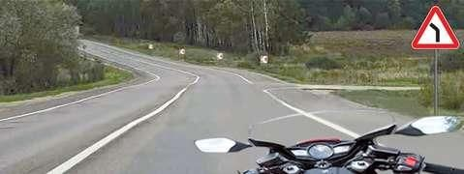
- Разрешен
- Разрешен только при технической неисправности транспортного средства
- Запрещен
2. Можно ли Вам остановиться в указанном месте для посадки пассажира?
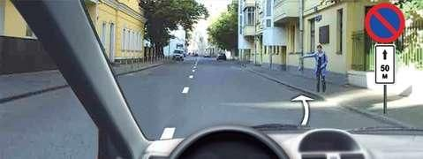
- Можно
- Можно, если Вы управляете такси
- Нельзя
3. Какие из указанных знаков запрещают движение водителям мопедов?
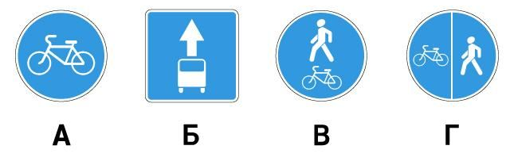
- Только А
- Только Б
- В и Г
- Все
4. Вы намерены повернуть налево. Где следует остановиться, чтобы уступить дорогу легковому автомобилю?
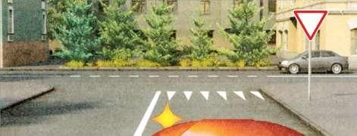
- Перед знаком
- Перед перекрестком у линии разметки
- На перекрестке перед прерывистой линией разметки
- В любом месте по усмотрению водителя

1. Можно ли Вам въехать на мост первым?
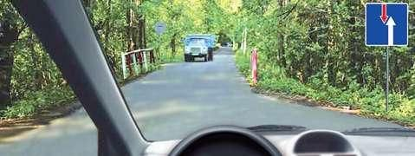
- Можно
- Можно, если Вы не затрудните движение встречному автомобилю
- Нельзя
2. Разрешено ли Вам произвести остановку для посадки пассажира?
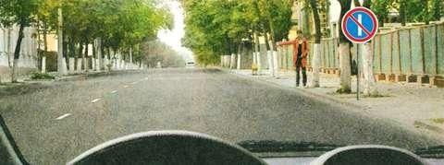
- Разрешено
- Разрешено только по чётным числам месяца
- Разрешено только по нечётным числам месяца
- Запрещено
3. Что запрещено в зоне действия этого знака?
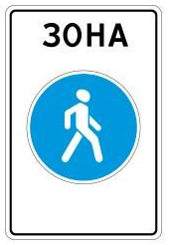
- Движение со скоростью более 20 км/ч
- Движение только механических транспортных средств
- Движение любых транспортных средств
4. В каких направлениях Вам разрешается продолжить движение?
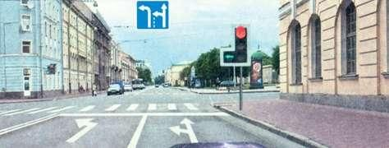
- Только налево
- Прямо и налево
- Налево и в обратном направлении
1. Где Вы должны остановиться?
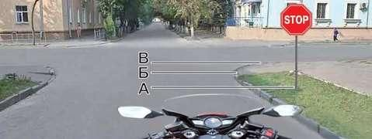
- Перед знаком (А)
- Перед перекрестком (Б)
- Перед краем пересекаемой проезжей части (В)
2. Вам необходимо двигаться со скоростью не более 40 км/ч:
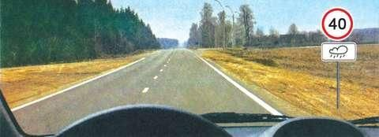
- Только во время дождя
- Во время выпадения осадков (дождя, града, снега)
- Во всех случаях, когда покрытие проезжей части влажное
3. Какой из указанных знаков устанавливается в начале дороги с односторонним движением?
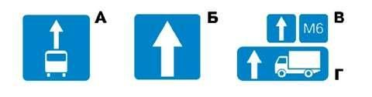
- Только А
- Только Б
- Б или Г
- Б или В
4. Можно ли Вам остановиться в этом месте для посадки или высадки пассажиров?
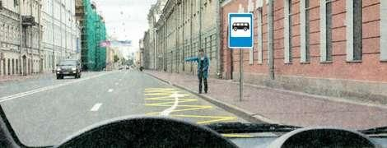
- Можно
- Можно, если при этом не будут созданы помехи движению маршрутных транспортных средств
- Нельзя
1. Эти знаки предупреждают Вас:
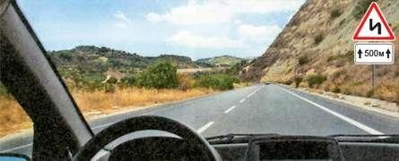
- О наличии через 500 м опасных поворотов
- О том, что на расстоянии 150 - 300 м за дорожным знаком начнётся участок дороги протяженностью 500 м с опасными поворотами
- О том, что сразу за знаком начнется участок протяженностью 500 м с опасными поворотами
2. Какой из указанных знаков распространяет свое действие только на ту полосу, над которой он установлен?
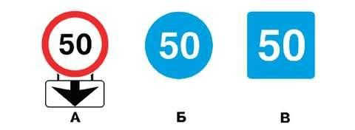
- Только А
- Только Б
- Б и В
3. Вы буксируете неисправный автомобиль. По какой полосе Вам можно продолжить движение?
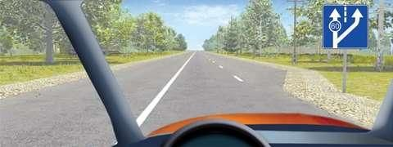
- Только по правой
- Только по левой
- По любой
4. При наличии какого знака водитель должен уступить дорогу, если встречный разъезд затруднен?
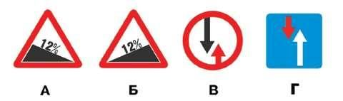
- Только В
- А и В
- Б и В
- Б и Г

1. Разрешена ли Вам стоянка в указанном месте?
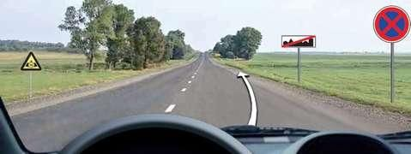
- Разрешена
- Разрешена только в светлое время суток
- Запрещена
2. Нарушил ли водитель грузового автомобиля правила стоянки?
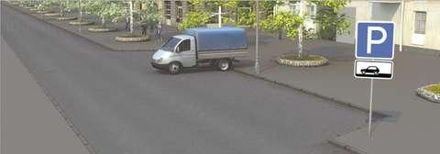
- Нарушил
- Не нарушил, если разрешенная максимальная масса автомобиля не более 3,5 т
- Не нарушил
3. В каких направлениях Вам можно продолжить движение по левой полосе на грузовом автомобиле с разрешенной максимальной массой не более 3,5 т?
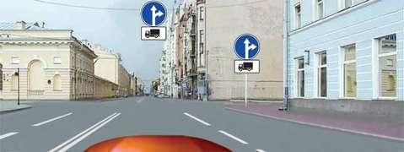
- Только прямо
- Прямо и направо
- Прямо, налево и в обратном направлении
4. Вам разрешено продолжить движение?
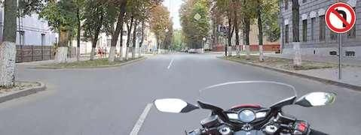
- Только прямо
- Прямо или в обратном направлении
- Во всех направлениях

1. Какие из указанных знаков разрешают проезд на автомобиле к месту проживания или работы?
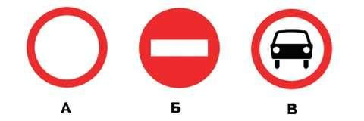
- Только А
- Только В
- А и В
- Все
2. Что обозначают эти дорожные знаки?

- Парковочное место только для автобусов
- Парковочное место для автобусов и троллейбусов
- Парковочное место, где возможна пересадка на маршрутное транспортное средство (автобус или троллейбус)
3. О чем информируют Вас эти дорожные знаки?
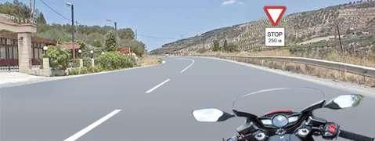
- О приближении к перекрёстку, где установлен знак «Уступите дорогу»
- О приближении к перекрёстку, где установлен знак «Движение без остановки запрещено»
- О приближении к таможне
4. Разрешено ли Вам произвести остановку в указанном месте?
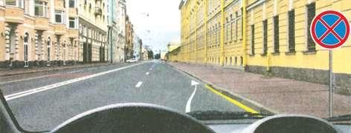
- Разрешено
- Разрешено только для посадки или высадки пассажиров
- Запрещено
1. Действие каких знаков из указанных распространяется только до ближайшего по ходу движения перекрёстка?
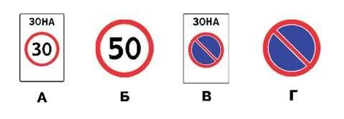
- А и В
- Б и Г
- В и Г
2. В чем особенность скоростного режима на этом участке дороги?
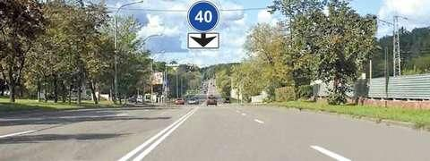
- Рекомендуемая скорость движения – 40 км/ч
- Минимальная допустимая скорость движения – 40 км/ч
- Минимальная допустимая скорость движения по левой полосе – 40 км/ч
3. Какие из указанных знаков запрещают поворот налево?
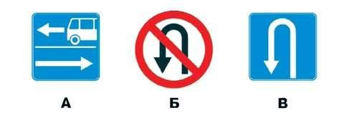
- Только А
- А и Б
- А и В
- Все
4. Можно ли Вам повернуть направо на этом перекрёстке?
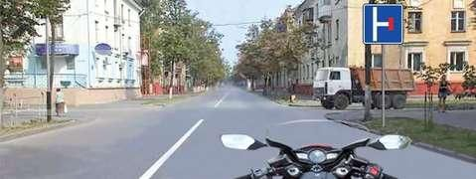
- Можно
- Можно, если Вы проживаете или работаете на территории, расположенной справа от перекрестка
- Нельзя
1. Вы имеете право выполнить разворот:
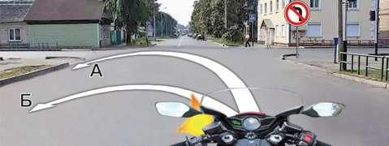
- Только по траектории А
- Только по траектории Б
- По любой траектории из указанных
2. Кто из водителей, выполняющих поворот, нарушит Правила?
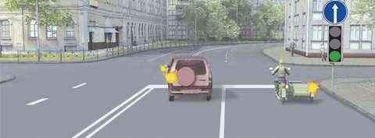
- Оба
- Только водитель легкового автомобиля
- Только водитель мотоцикла
- Никто не нарушит
3. Знаки предупреждают Вас о том, что:
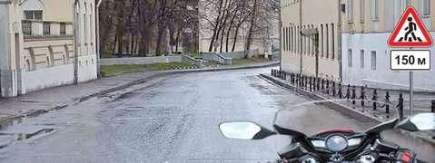
- На протяжении 150 м возможно появление пешеходов на проезжей части
- Через 150 м находится пешеходный переход
- Через 150 м находится пешеходная дорожка
4. Вам разрешено продолжить движение:
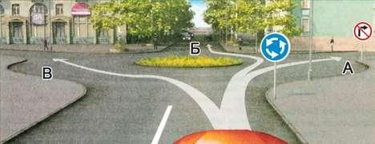
- Только в направлении Б
- В направлениях А или Б
- В направлениях Б или В

1. Какие из указанных знаков запрещают движение транспортных средств, скорость которых по технической характеристике или их состоянию менее 40 км/ч?
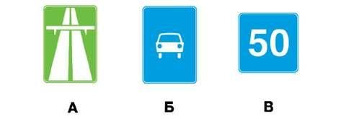
- Только А
- Только В
- А и Б
2. Какие из указанных знаков распространяют своё действие только на период времени, когда покрытие проезжей части влажное?
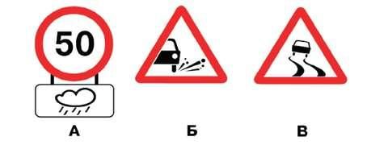
- Только А
- А и Б
- Все
3. Разрешается ли Вам поставить автомобиль на стоянку в указанном месте?
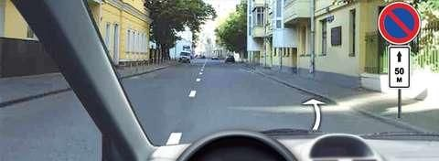
- Разрешается
- Разрешается, если Вы проживаете рядом с этим местом
- Запрещается
4. Вы управляете грузовым автомобилем с разрешённой максимальной массой не более 3,5 т. В каком направлении Вам разрешено дальнейшее движение?
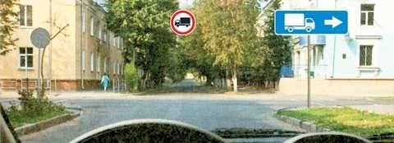
- Только направо
- Направо, налево и в обратном направлении
- В любом
Приложение 5
Игровое поле

Приложение 6
Оценка деловой игры студентами
Атмосфера в коллективе была доброжелательная, дружеская. | 1234567 | Атмосфера в коллективе была некомфортная, чувствовалось напряжение между участниками.
Коллектив работал сплоченно, игроки поддерживали друг друга. | 1234567 | Коллектив разделился на противостоящие группы.
Цель деловой игры была понятной | 1234567 | Цель деловой игры была непонятной
Коллектив показал хорошие результаты. | 1234567 | Коллективом не был получен результат.
Дискомфорт в начале игры исчез в процессе работы. | 1234567 | Дискомфорт был на всем протяжении игры.
Урок - деловая игра понравился | 1234567 | Урок - деловая игра не понравился

